**Дата**: 22.05.2025

**Клас**: 5-АБ

**Предмет**: англійська мова

**Тема:** Урок граматики. Різниця past simple та present perfect.

**Мета:** формувати навички вживання лексичних одиниць по темі; удосконалювати навички читання, аудіювання й усного монологічного мовлення; розвивати пізнавальні інтереси учнів; виховувати інтерес до самостійного пошуку потрібної інформації, а також загальну культуру учнів.

**Вчитель**: Руда Д.В.

Хід уроку

1.Greeting

Good afternoon, guys! I’m pickled pink to see you. Are you ready to start our lesson? All set?

2. Повторення

Повторити Irregular verbs .

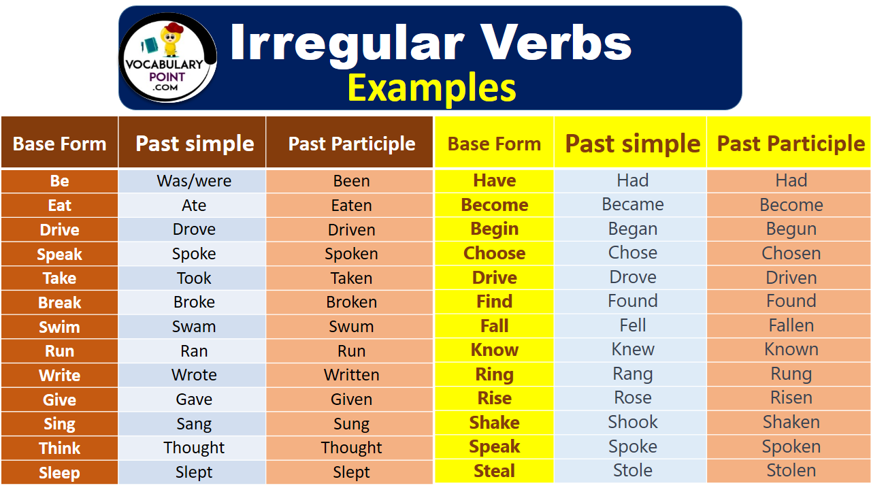

***Вивчити словник (бути готовим до слоникового диктанту) :***

*Careful-обережно (кеафул)*

*Slippery-слизько (сліпері)*

*To put on- одягати (пут он)*

*Overcast: covered with clouds; no sun is visible.- похмуро, сонця нема (овекаст)*

*"Under the weather": feeling ill or in low spirits. (e.g., "I'm feeling a bit under the weather today, so I'll stay home from work.")- мати погане самопочуття ( анде за везе)*

.

*Drizzle-мряка(дрізл)*

*Showers- a [short](https://dictionary.cambridge.org/dictionary/english/short" \o "short) [period](https://dictionary.cambridge.org/dictionary/english/period" \o "period) of [rain](https://dictionary.cambridge.org/dictionary/english/rain" \o "rain) or [snow](https://dictionary.cambridge.org/dictionary/english/snow" \o "snow)*

*Downpour- a lot of [rain](https://dictionary.cambridge.org/dictionary/english/rain" \o "rain) in a [short](https://dictionary.cambridge.org/dictionary/english/short" \o "short) [time](https://dictionary.cambridge.org/dictionary/english/time" \o "time) (дайн пор)*

*Flood-повінь(флад)*

*Hail-град(хейл)*

*Sleet-мокрий сніг(сліт)*

*Snowflake-сніжинка(сноуфлейк)*

*Blizzard-хуртелиця (блізард)*

*Mild: moderate in temperature; neither hot nor cold- помірний, м’який (майлд)*

*"Every cloud has a silver lining": every bad situation has some positive aspect to it. (e.g., "I lost my job, but I found a better one soon after. Every cloud has a silver lining.")- нема лиха без добра( ідіома)*

*To expect-очікувати(експект)*

*To report-повідомити(ріпот)*

*Chilly-прохолодний(чілі)*

*To get cold-холоднішати*

*It`s raining cats and dogs-сильно дощити (ідіома)*

*They cancelled the football game because it was raining cats and dogs.*

3. Wаrm up / Listening

Уважно слухати аудіо трек і дати відповідь на питання вчителя <https://www.youtube.com/watch?v=2Gp6qR9vrQ8&t=13s> .

4. Speaking

What is your favourite thing to do in the summer?

Is summer your favourite season of the year?

What is your favourite summer memory?

What food do you like to at in the summer?

What is your favourite drink to have on a hot summers day?

Did you go on holiday last summer? Where?

How hot does it get in the summer where you live?

Where would you like to go on holiday next summer?

Is it important for students take a break from studying during the summer?

What activities do you do in the summer but not in the winter?

5. Writing

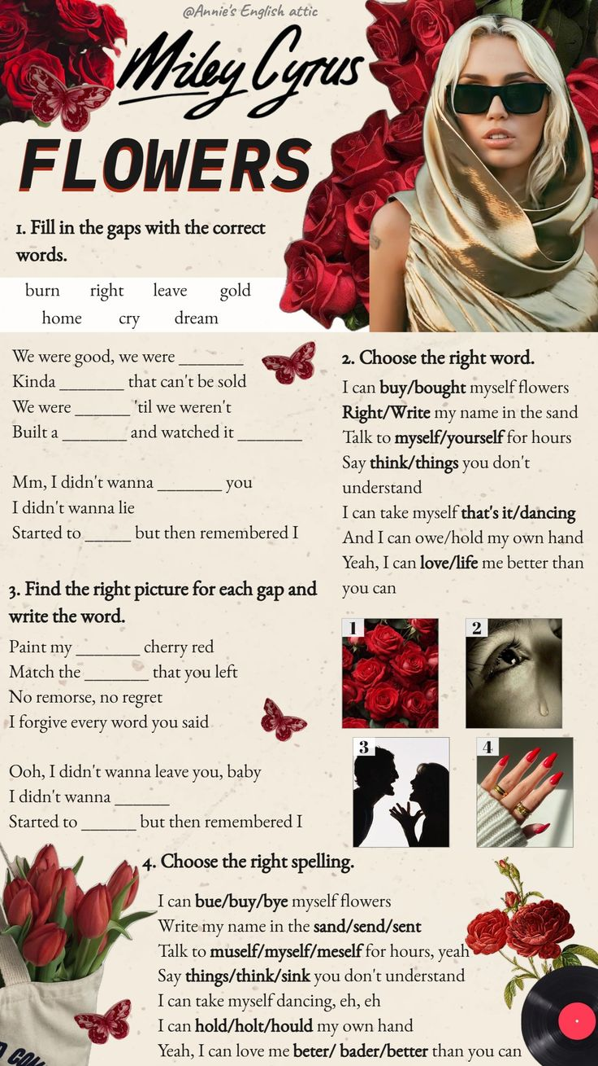

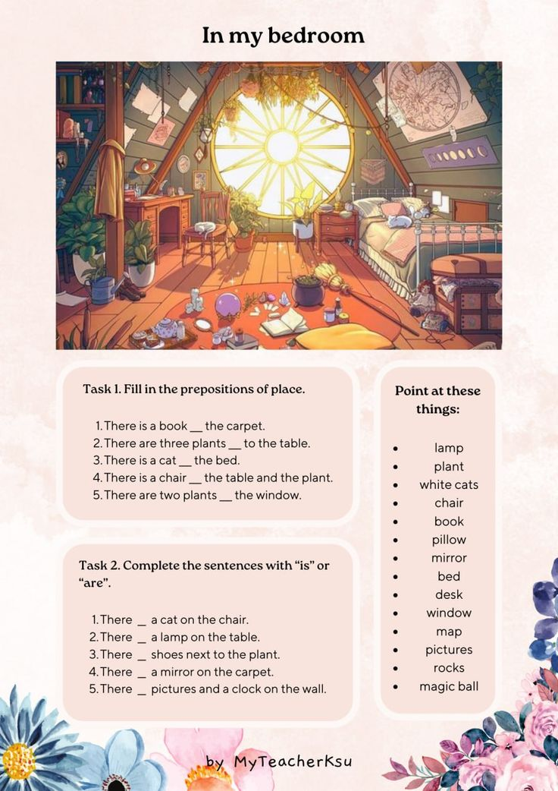

6. Homework

1. Виконати письмово вправу 2 подану нижче (на вживання артиклів).

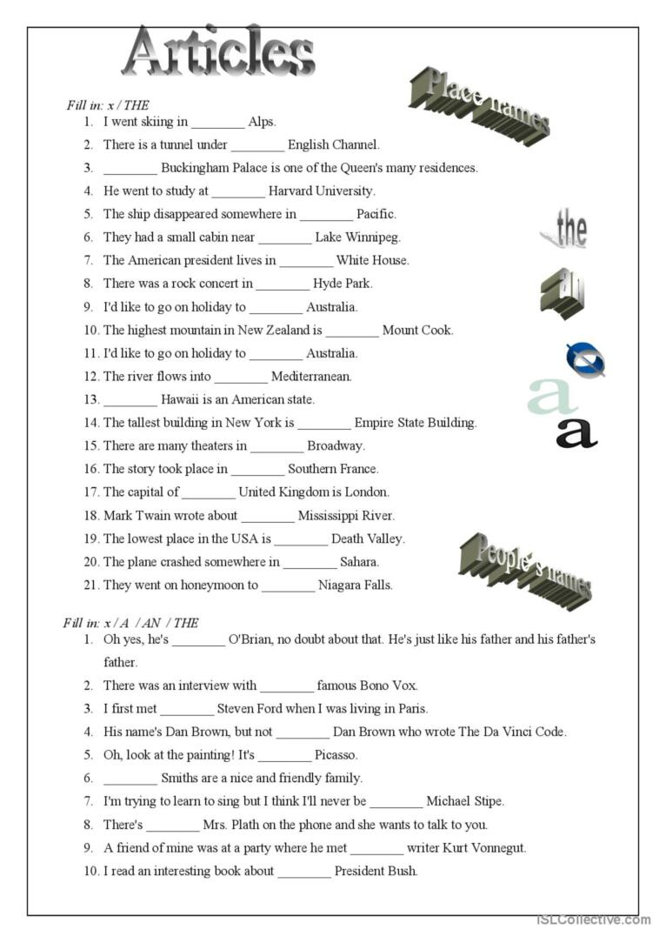

2. Повторити слова у словнику., вивчити правила щодо вживання артиклів.